ДЕРЖАВНИЙ ТОРГОВЕЛЬНО-ЕКОНОМІЧНИЙ УНІВЕРСИТЕТ  КАФЕДРА МІЖНАРОДНОГО МЕНЕДЖМЕНТУ | 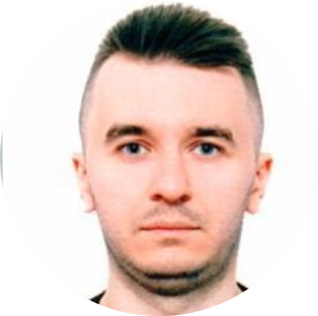 | Іван Кондратюк  ORCID: https://orcid.org/ 0009‐0004‐2174‐6298  i.kondratyuk@knute.edu.ua  Аспірант ОНП “Міжнародні економічні відносини”  2023-2027 р. н.  Науковий керівник: д.е.н., проф. Мельник Т.М.
ТЕМА:

НИЗЬКОВУГЛЕЦЕВА ТРАНСФОРМАЦІЯ ЕЛЕКТРОЕНЕРГЕТИЧНОЇ СИСТЕМИ В УМОВАХ ЄВРОПЕЙСЬКОЇ ІНТЕГРАЦІЇ

ГІПОТЕЗА |  | МЕТА ДОСЛІДЖЕННЯ
Розробити нову модель низьковуглецевої електроенергетичної системи з урахування сучасних технологій генерації, зберігання, передачі та споживання електроенергії, що дозволить отримати конкурентоздатну вартість одиниці енергії на європейському ринку та досягти енергонезалежності. |  | Визначити найбільш перспективні технології для виробництва, зберігання та передачі електроенергії як основної складової економіки країни задля побудови нової моделі електроенергетичної системи України.
ДОСЛІДНИЦЬКІ ЗАВДАННЯ |  | МЕТОДИ ДОСЛІДЖЕННЯ
Оцінити вплив, що має низьковуглецева трансформація на економіку, соціальну сферу та довкілля.  Обґрунтувати шляхи співпраці між різними суб'єктами (виробники, споживачі, держава) для забезпечення ефективної низьковуглецевої трансформації електроенергетичної системи.  Дослідити можливості, що мають регуляторні органи ЄС для підтримки та сприяння низьковуглецевій трансформації електроенергетичної системи.  Дослідити законодавство Європейського Союзу та окремих країн Європейської економічної зони врегульовує низьковуглецеву трансформації електроенергетичної системи. |  | Методи статистичного, документального аналізу даних, обстеження та аналізу вторинних джерел дозволять проаналізувати сучасну українську електроенергосистему як основну складову економіки країни, спрогнозувати її майбутню структуру та сформувати економічну модель виходячи з нової структури енергетичного ринку України.  Метод SWOT-аналізу дозволить порівняти новітні технології виробництва, зберігання та передачі енергії, а також встановити фактори, що сприяють або ускладнюють низьковуглецеву трансформацію існуючої електроенергетичної системи.

